Imperssum:

Ich bin Kazem Gholibeigian und bin ein Student im Dual Informatik bei FH Technikum. Ich habe schon Informatik Schwerpunkt Systemtechnik bei HTL Ottakring(Wien West) absolbiert. Ich habe die Webseite allein gemacht!

Github seite von dem Projekt:

<https://github.com/kazem-web-project/web>

Tel:

06769651423

Other phone

Email:

if22b028@technikum-wien.at

Sie können meine Diplomarbeit unter den Link finden:

[www.sdf.com](http://www.sdf.com)

DB:

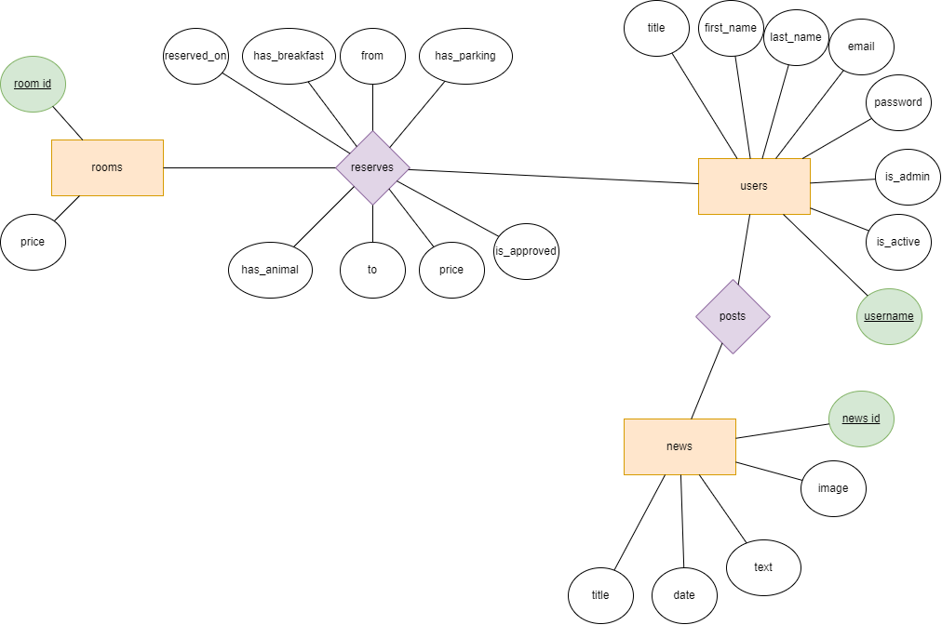

**rooms**: (room id, price)

**reserves**: (from, to, reserved_on, has_breakfast, has_parking, has_animal, price, room id#, username#)

**users**: (username, title, firstname, lastname, email, password, is_admin, is_active )

**posts**: (username#, news id#)

**news**: (news id, image, title, text, date)

Im meinem Github page finden Sie Schema.sql. Sie können das SQL-File einfach importieren(Database Schema und sample data).

Ich habe versucht KISS Prinziple einsetzen. Die Webseite ist Modular und Funtional design worden!

[www.sdafsd.com](http://www.sdafsd.com)

